Delovna vzgoja

Pripravi si naslednje materiale:
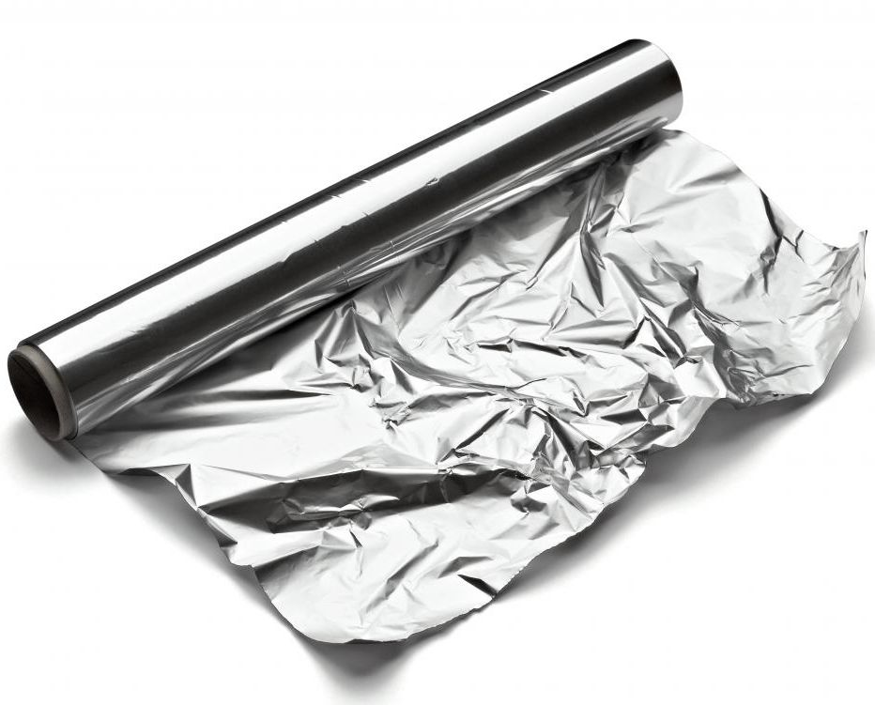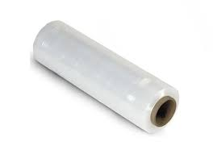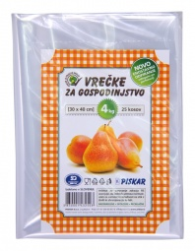
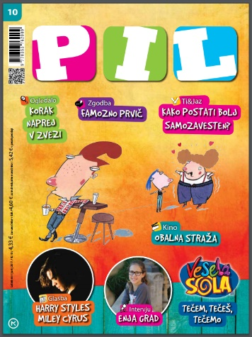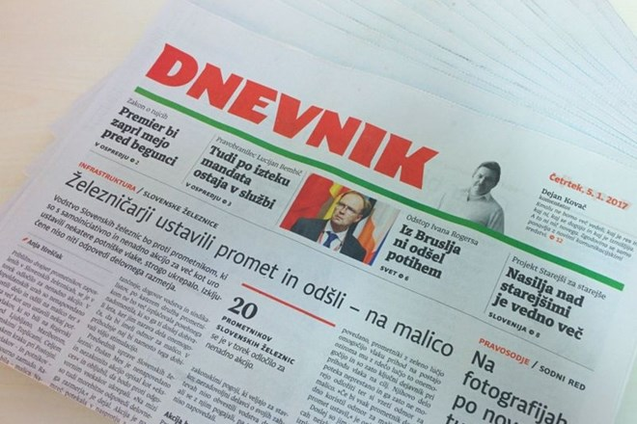

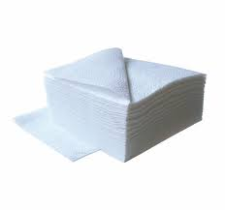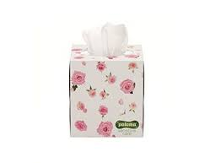

2. Tipaj, zmečkaj. (A katera šumi? A so mehki? Je prijetno?)
3. Pripravi si pekpapir, položi gor moko in riši po moki.
4. Pripravi si alufolijo in s smetano riši po njej.
5. Trgaj salveto na manjše koščke.
6. Mečkaj kroglice iz alufolije, uporabljaj obe roki. S kroglicami ciljaj v koš, a boš zadel/a?

